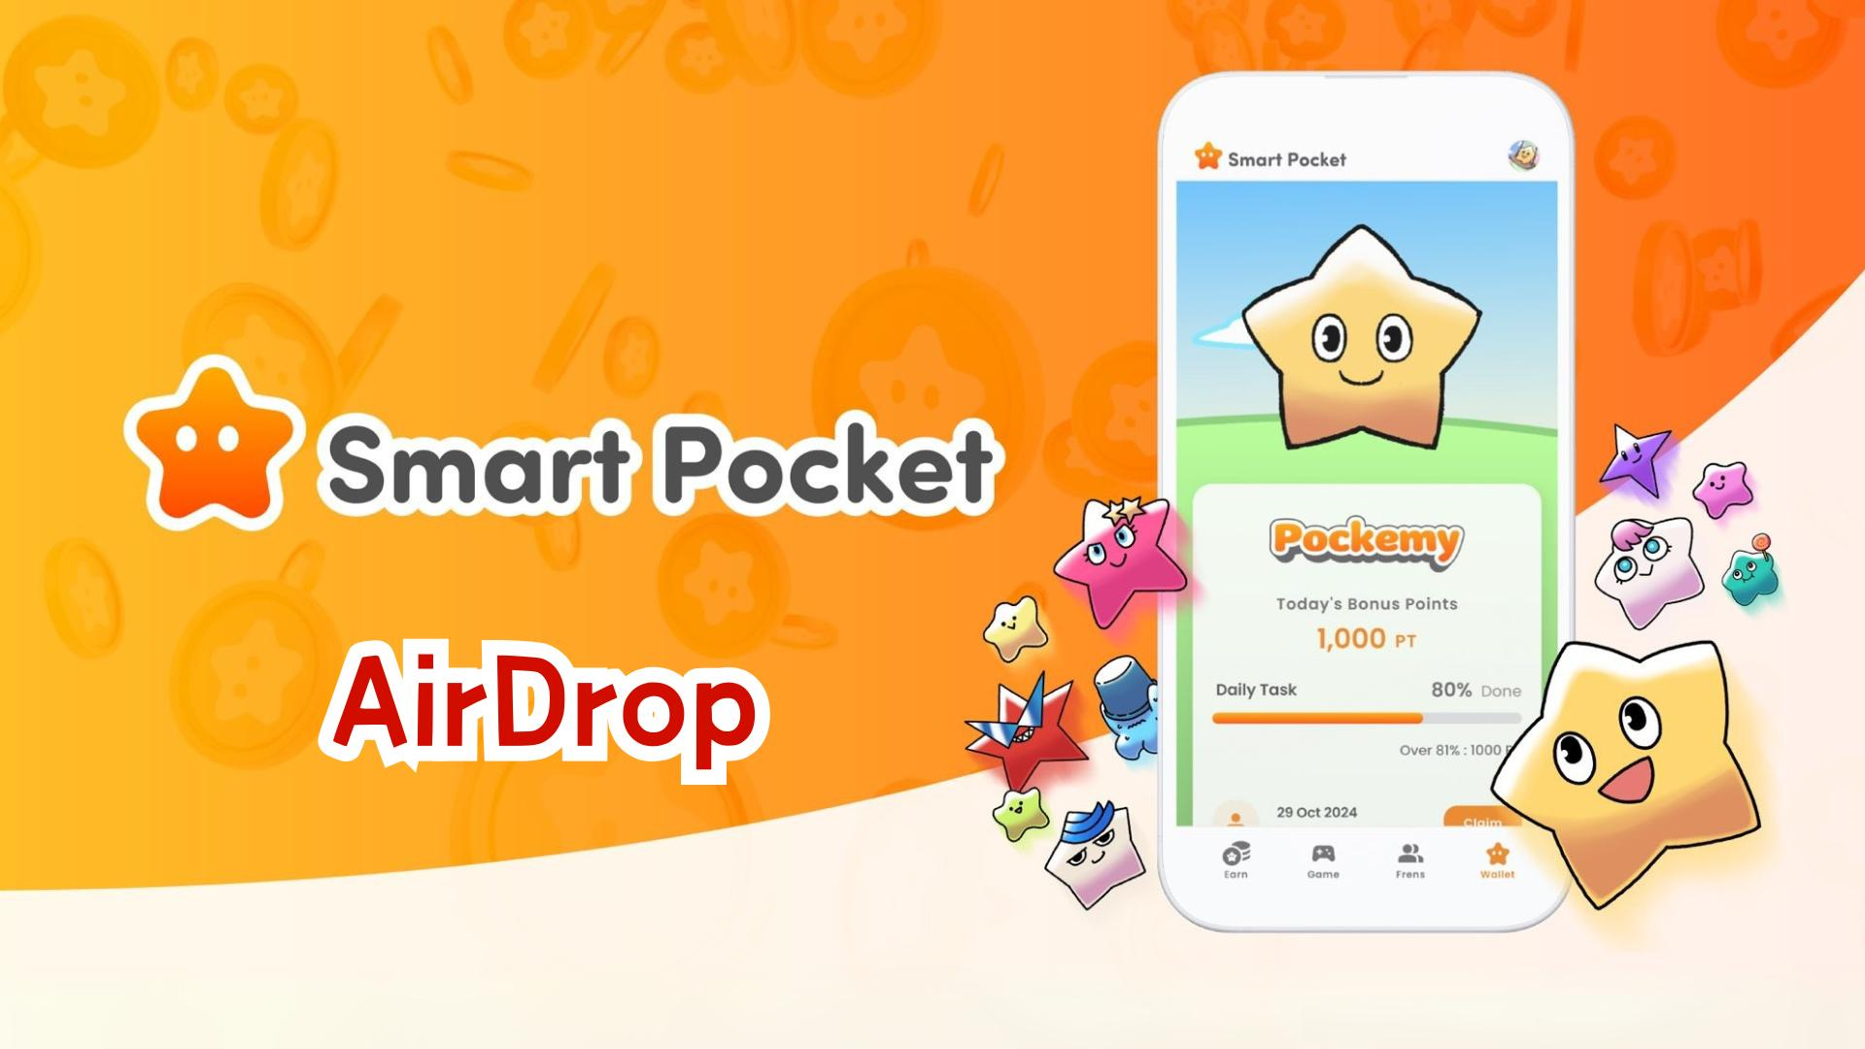

**Smart Pocket 應用程式推出 AirDrop 功能！$SP 代幣獲取完整指南**

**大家好！  
  
上次我們介紹了 Wallet 功能，這次我們將詳細介紹備受期待的新功能——「AirDrop」選單！**

**官方公告請查看：https://x.com/smapocke/status/1865293104221393092**

**如果您錯過了 Wallet 功能指南，請閱讀此處：https://note.com/japan_dao/n/ndce1c1b252cc**

# 目錄

* Smart Pocket 應用的新功能
* 關於 $SP 代幣
* AirDrop 獲取條件
* 總結

# Smart Pocket 應用的新功能

AirDrop 功能是 Smart Pocket 應用程式的一個令人興奮的新功能，適用於新用戶和現有用戶！

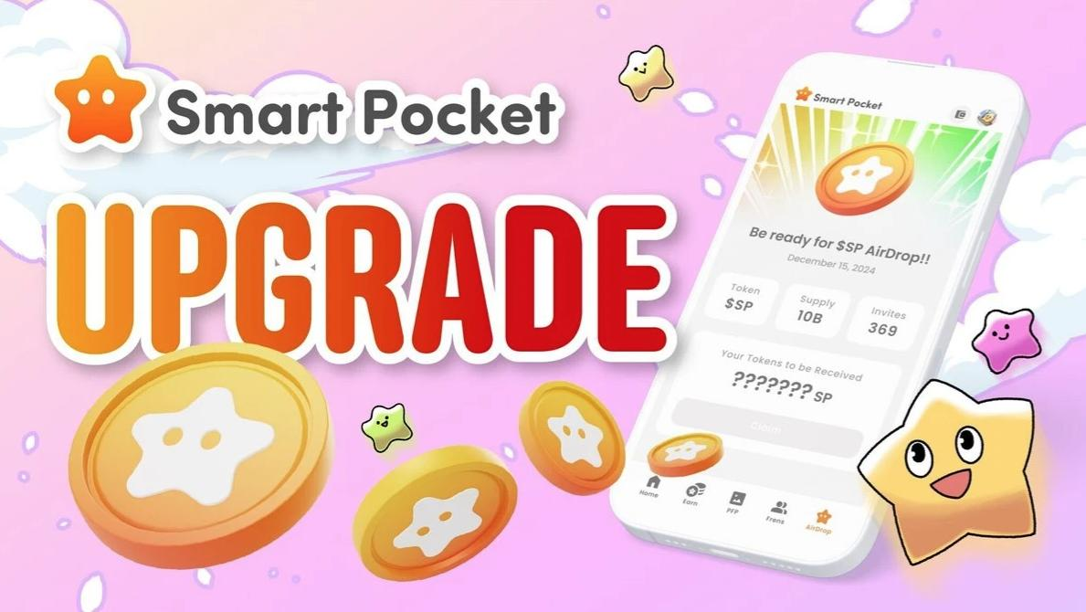

# 關於 $SP 代幣

$SP 是 Smart Pocket 生態系統中的最新代幣。

## 主要特點

* 總供應量：1000 億枚代幣 (100B)
* 代幣分發：具體分發方式將稍後公布。代幣可能會根據排名、$SP BOX NFT 和其他特殊 NFT 持有情況進行分發。
* 未來計劃：
* 通過 SP 質押獲得新專案的 AirDrop 機會
* 獲取未來專案代幣的權利
* 生態系統內的多種應用

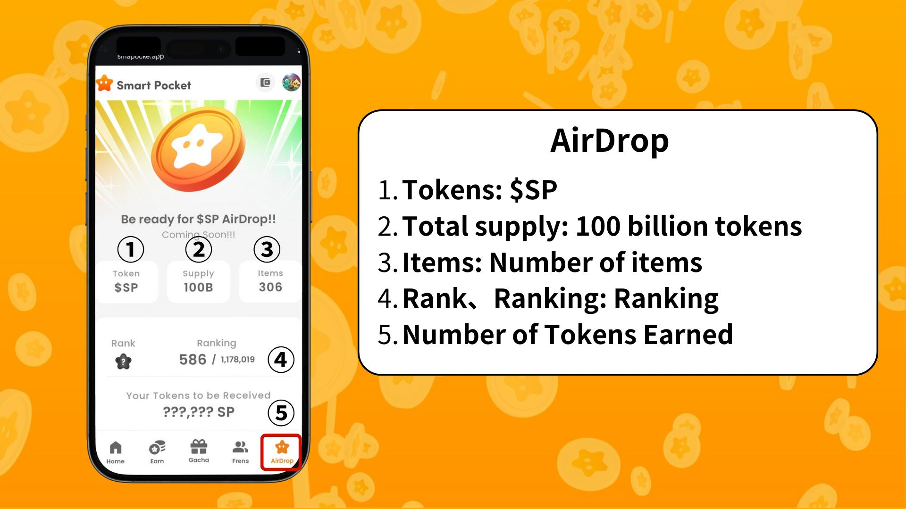

# AirDrop 獲取條件

目前，AirDrop 的獲取條件主要基於 Items（物品數量）和 Ranking（排名）。

* 使用積分兌換更多 Pockemy 物品
* 免費鑄造限量 SBT

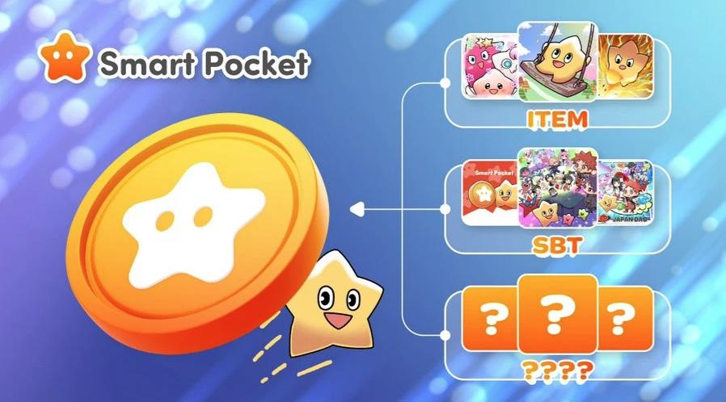

排名大致分為 S、A、B、C 級別，AirDrop 的獲取率取決於排名位置。

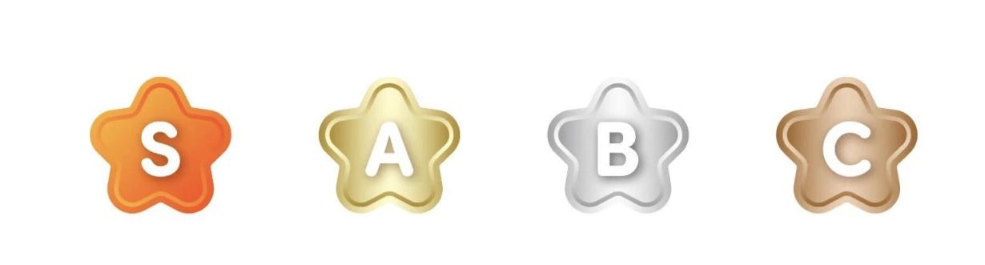

注意：獲得的物品越多，排名越高。因此，建議使用 SP 積分。  
  
關於如何賺取積分和獲取獨家 NFT/SBT，請查看：https://note.com/japan_dao/n/nfa9879331899

查看 PFP 扭蛋指南：https://note.com/japan_dao/n/n521a5818be74

# 總結

隨著 AirDrop 功能的添加，Smart Pocket 應用已發展成為一個更具吸引力的平台。通過完成日常任務、鑄造 SBT 和使用扭蛋功能，使用者有更多機會獲得 $SP 代幣。

讓我們一起享受不斷進化的 Smart Pocket 世界吧！

# 📢 最新資訊 📢

* Smart Pocket 官方網站：https://smapocke.com/
* Smart Pocket 官方 Discord：https://discord.com/invite/smartpocket
* Smart Pocket 官方 X 帳號：https://x.com/smapocke
* Pockemy 官方 X 帳號：https://x.com/pockemys